关于变更中府国用（2003）第260530号宗地规划条件
公示的公告

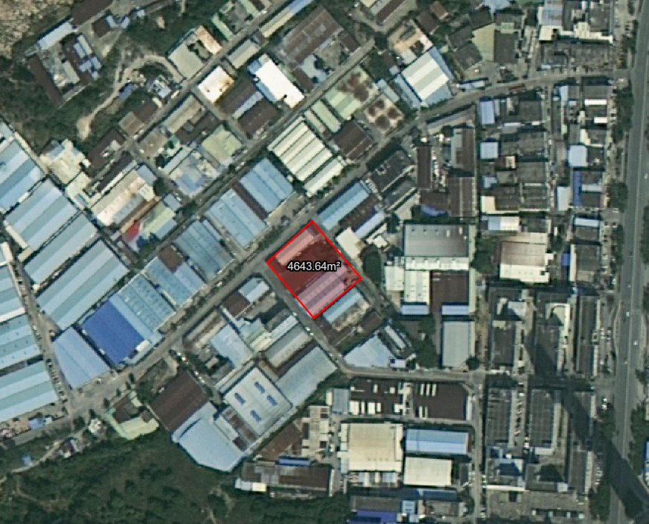
证号中府国用（2003）第260530号宗地位于中山市南区恒美村“园山仔”，用地面积4643.6平方米，土地使用者为袁锦辉、袁锦雄、袁锦耀，土地用途为工业。现建设方申请变更该宗地规划条件。
我局已受理其申请，依据城乡规划法律法规的有关要求，现对该宗地规划条件变更进行公示，公示如下：
用地规划性质：M1一类工业用地
容积率：1.5-3.5
建筑密度(%)：35-60
绿地率(%)：10-15
建筑限高：产业用房限高70m，配套设施建筑限高100m。
根据《中华人民共和国城乡规划法》相关规定，现就该事项予以公示，公示时间为自发布之日起十天。在公示期内如对上述事项有意见或建议，请使用真实姓名及联系方式，以书面形式反馈到以下地址：中山市兴中道2号投资大厦二楼206室，逾期视为无异议。
联系人：曾工 联系电话：88269157

